ТЕХНОЛОГИЧЕСКАЯ КАРТА УРОКА
11 класс Дата: 06.05.2020
Предмет: избранные вопросы математики
Ф.И.О. учителя Пелипенко И.Н.
Тема урока: «Повторение. Задачи на сечение».
ОБЯЗАТЕЛЬНО:
В тетради записать тему урока: «Задачи на сечение».
Выполнить задания из технологической карты.
ВНИМАНИЕ:
- При выполнении номеров должен быть рисунок и полное пояснение с решением.
- После 16.00 будет сообщено дополнительно, кто из учащихся должен предоставить номера на проверку.
- В тетради писать разборчиво, аккуратно. (не на листочках).
- Сфотографировать (отсканировать) выполненное задание в тетради.
- Сохранить в виде файла (имя файла - Ваша фамилия, расширение - PDF, JPEG или JPG).
- Фото должно быть четким, читаемым.
- Выполненное задание отправить по электронной почте:
Pelipenko_i@mail.ru
- СРОК ВЫПОЛНЕНИЯ
- Дата 6 мая 2020 года

- АДРЕС ДЛЯ ОБРАТНОЙ СВЯЗИ:

Pelipenko_i@mail.ru

№1.
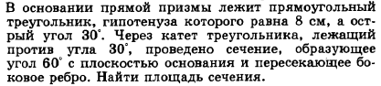

№2
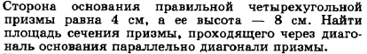

№3
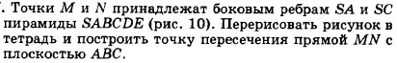
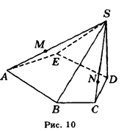
№4
